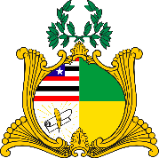
ESTADO DO MARANHÃO
Assembleia Legislativa
GABINETE DO DEPUTADO DR. YGLÉSIO

REQUERIMENTO Nº /2020

Senhor Presidente,
Nos termos do que dispõe o art. 163, inciso VIII, do Regimento Interno da Assembleia Legislativa do Maranhão, requeremos que seja encaminhada à Secretaria Municipal de Trânsito e Transportes - SMTT, solicitação para que informe a fórmula e método utilizados para realização do aumento tarifário das passagens de ônibus em São Luís - MA.
Assembleia Legislativa do Estado do Maranhão, 17 de fevereiro de 2020.

DR. YGLÉSIO
DEPUTADO ESTADUAL

